**Ο πιστός φίλος, Όσκαρ Ουάιλντ**

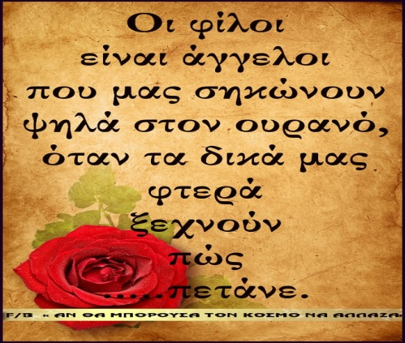

**Τελευταία ενότητα 3η: «Ένα βράδυ, λοιπόν, που ο μικρούλης Χανς... το τίμημα της γενναιοδωρίας.»**

1. Να παρουσιάσετε σε μία παράγραφο 10 σειρών περίπου το νόημα της 3ης ενότητας του κειμένου.
2. Δώστε έναν τίτλο στην ενότητα.
3. Πώς θα συμπεριφερόταν ένας πραγματικός φίλος στο μικρούλη Χανς; Απαντήστε αξιοποιώντας στοιχεία από την 3η ενότητα.
4. Να εντοπίσετε και να σχολιάσετε ένα απόσπασμα της 3ης ενότητας στο οποίο ο συγγραφέας χρησιμοποιεί ειρωνεία.
5. Να συσχετίσετε τον τίτλο του κειμένου με το περιεχόμενό του.

